INTRODUCCION AL CRACKING CON OLLYDBG parte 21

Seguiremos ahondando sobre diferentes métodos antidebugging, hoy usaremos un crackme modificado por mí para la explicación.

Es el crackme buggers3, al cual le hice algunos arreglos para poder explicar nuevamente la detección por nombre del proceso con otras apis, que trae este crackme, y además la detección por el nombre o clase de la ventana del OLLYDBG que también trae este crackme buggers3.

Lo abrimos con el OLLYDBG original, no el renombrado, porque estudiaremos también una variante del método que vimos en el tutorial 20, por lo tanto necesitamos que el OLLYDBG se llame OLLYDB.exe para que sea pueda ser detectado y estudiar esa protección.

Lo abrimos entonces en el OLLYDBG.exe, solo protegido por el HideDebugger 1.23f contra la detección por la api IsDebuggerPresent.

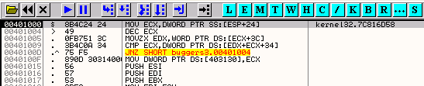

Allí esta abierto, vemos que el plugin HideDebugger esta configurado

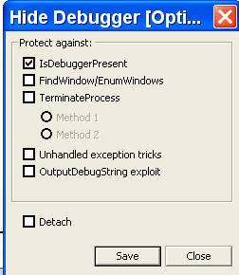

Solo para proteger al OLLYDBG contra la detección por medio de la api IsDebuggerPresent, y además vemos en la lista de procesos que usamos el OLLYDBG original, pues el proceso se llama OLLYDBG.exe

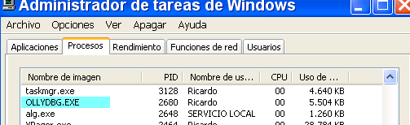

Bueno volvamos al buggers3 veamos las apis que utiliza en la lista de apis

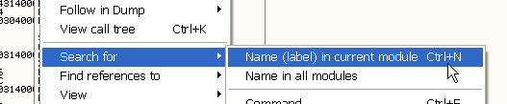
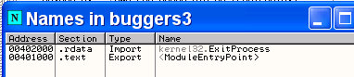

Glup, solo tiene en la lista la api ExitProcess, el resto las debería cargar con GetProcAddress, pero GetProcAddress si ni siquiera esta en la lista si intento.

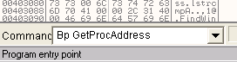

Veo que me la toma, pues nos evitamos mayores complicaciones, ahora si demos RUN.

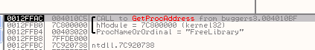

Vemos las apis que va cargando, por supuesto si vemos alguna que nos interesa, llegamos al RET para ver la dirección de la misma, y le ponemos un BP EAX, ya que en EAX estará la dirección que devuelve GetProcAddress.

En este caso no nos interesa, seguimos con F9

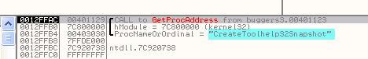

Para varias veces hasta que hallamos la primera sospechosa de homicidio, ustedes dirán como sabe, pues porque conozco esta protección, y por eso se las enseño, para que conozcan cuales son las apis que se pueden utilizar tanto en la versión del tute 20, como en esta diferente versión de la protección.

Bueno hago EXECUTE TILL RETURN para llegar al RET

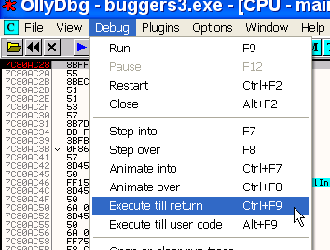

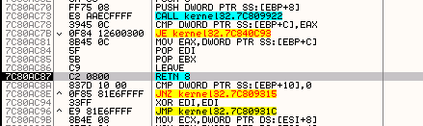

Allí llegamos al RET y por supuesto en EAX esta la dirección de la api en nuestra maquina, que busca el programa, en este caso la de CreateToolhelp32SnapShot ya veremos cuando la utilice para que sirve esta api, por ahora pongámosle un BP, con BP EAX

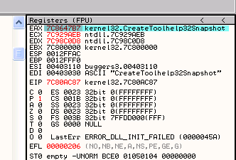

Allí quedo puesto el BP en la api.

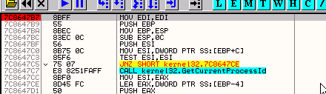

Demos RUN nuevamente a ver si carga más apis sospechosas.

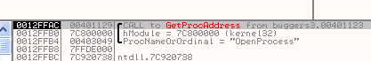

Bueno esta ya sabemos que es peligrosa, pues para terminar el proceso, debe obtener el manejador o handle como vimos en la parte 20, y eso lo hace con OpenProcess, así que lleguemos al ret y pongámosle un BP EAX a esta api también.

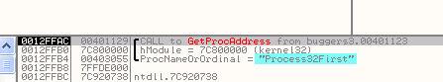

Otra culpable de asesinato el primer grado, jeje, ya verán porque por ahora pongámosle un BP también con el mismo método y a su hermanita Process32Next.
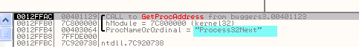

Luego viene TerminateProcess

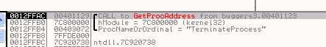

Esta ya sabemos que nos cerrara el OLLY, sin chistar no le ponemos BP porque antes debe pasar por las otras, pero es candidata al BP siempre y culpable seguro jeje.

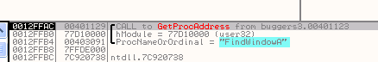

Otra reculpable jeje le ponemos un BP también con el método acostumbrado.

Bueno y eso es todo, la próxima vez ya para en la api CreateToolhelp32SnapShot

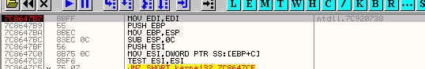

El stack

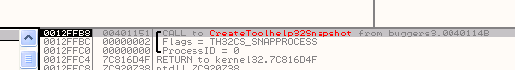

Pues busquemos en el winapis32 que hace la dichosa api

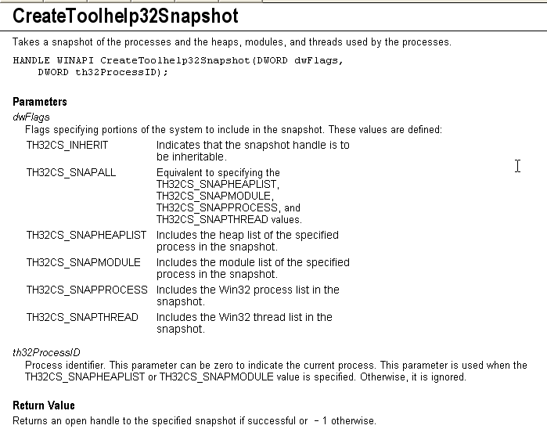

Pues lo que hace esta api es tomar como una fotografía o instantánea (SNAPSHOT) de los procesos que están corriendo en la maquina, pero de esta foto, solo nos devuelve el handle o manejador de la misma ya que en los parámetros no hay ningún buffer donde guardara la lista de procesos, veamos lleguemos hasta el RET.

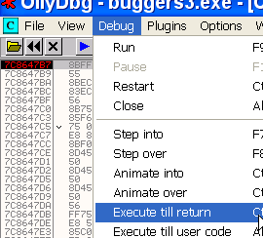

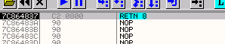

Y en EAX devuelve el handle

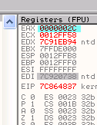

Que es 2C en mi caso, podemos ver si esta en la lista de handles que esta usando el programa

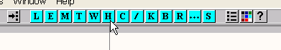

Apretamos el botón H que es la ventana de handles.

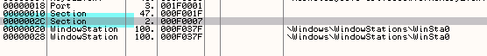

Allí vemos el handle 2C que no nos aclara muy bien que es, pero bueno, el programa maneja el handle de la foto de la lista de procesos, veamos como accede a dicha lista hagamos RUN.

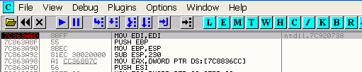

Para en la api Process32First que junto con Process32Next son las encargadas de leer el resultado de la foto, e ir sacando la información de los procesos que están corriendo en nuestra maquina.

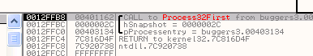

Bueno si miramos el Winapis32 vemos la info sobre esta api

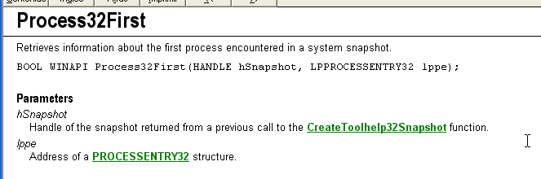
Allí dice que devuelve la información del primer proceso que encuentra en el snapshot o foto que se tomo anteriormente y que los parámetros son el handle de la snapshot que en mi caso es 2C y la dirección donde guardara la info o buffer que en mi maquina es 403134.

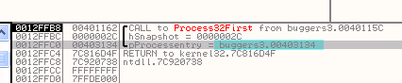

Esta api solo devuelve la info sobre el primer proceso de la lista, para los siguientes se utiliza Process32Next que es la compañera de esta, en la tarea de leer los datos sobre los procesos.

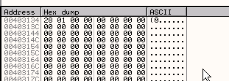

Allí esta en el dump, el buffer donde guardara la info sobre el primer proceso, así que ejecutemos hasta el RET para que guarde allí la info.

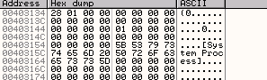

Allí vemos el nombre del primer proceso de la lista que siempre es el proceso SYSTEM PROCESS continuemos con RUN.

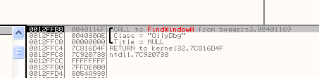

Ajaja aquí hay otro truco, en este caso usa la api FindWindowA y le esta preguntando si la ventana superior que esta a la vista, tiene OLLYDBG como clase de la misma, aquí podría preguntar por el nombre de la ventana también, ambos datos se encuentran en los parámetros, pero en este caso, pregunta por la clase de la ventana principal que esta en uso, que obviamente es la del OLLYDBG y cuya clase es OLLYDBG.

Como podemos saber eso, pues usemos una utilidad que se encuentra en mi http

http://www.ricnar456.dyndns.org/HERRAMIENTAS/V-W-X-Y-Z/WindowseGREATIS5setup.exe

Yo se que hay plugins de OLLYDBG que permiten hallar la class y otros datos de una ventana, pero la verdad lo mas completo que vi es este programa veamos, lo instalo y lo arranco.

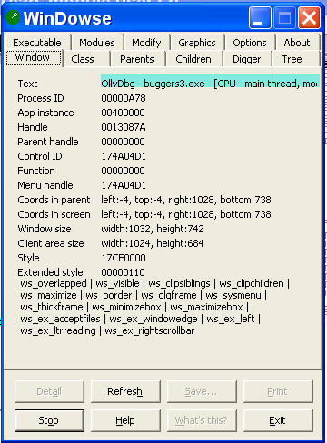

Vemos que en la ventana WINDOW nos da el nombre de la ventana del OLLYDBG y en la ventana CLASS nos da la clase de la misma.

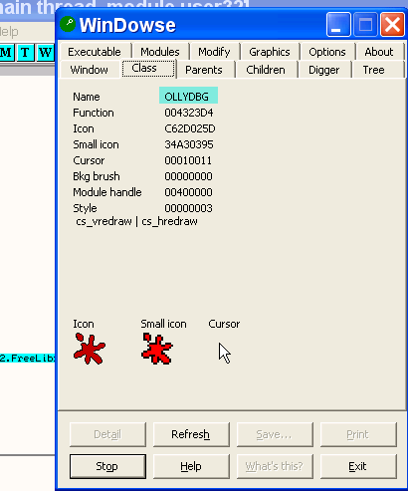

Que como vemos es OLLYDBG

Vemos que la api FindWindowA nos devuelve el handle de la ventana, con lo cual ya sabemos puede cerrarla, o hacer lo que quiera con ella.

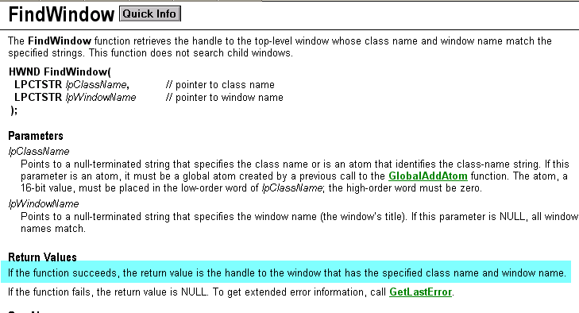

O sea no se necesita poner ambos datos el nombre y la clase, podemos buscar uno solo de los dos, y el otro se pone a cero como en nuestro caso.

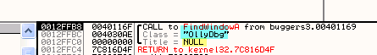

Bueno lleguemos al RET de la api a ver si nos devuelve el handle de la ventana

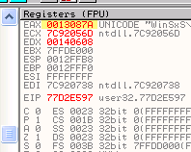

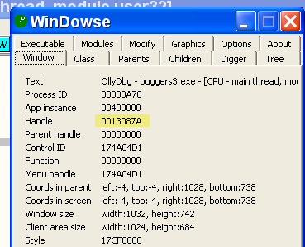

Que por supuesto coincide con el que nos averigua el Windowse.

Bueno traceemos a ver que hace el programa con el handle de la ventana

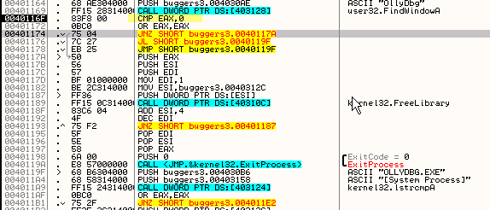

O sea compara si es cero, ese seria el caso de que no hubiera una ventana con la clase OLLYDBG o sea en ese caso correría pues no hay OLLYDBG, ahora, al hallar un handle que es diferente de cero, eso significa que hay una ventana con el Class OLLYDBG y salta a ExitProcess.

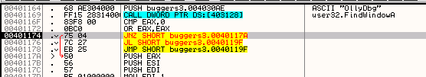

Al saltar allí va directo a la salida del programa sin haber mostrado aun nada.

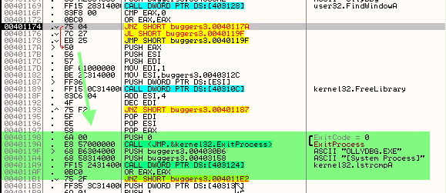

O sea que el tema es que al volver de FindWindowA, EAX debe ser cero y no saltar.

Bueno el plugin HideDebugger 1.23f ahora que ya sabemos evitarlo a mano, también viene preparado, para esta detección, si vemos en las opciones del PLUGIN

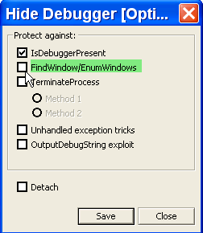

Si ponemos la tilde en el segundo lugar vemos que nos protege contra la detección por medio de las apis FindWindow y EnumWindows que es la otra que detecta el nombre de la ventana, así que aprendimos a verlo a mano, a evitarlo, y a entender como funciona, ahora no le ponemos aun la tilde, porque deberíamos reiniciar el OLLYDBG para que haga efecto, lo haremos al terminar, por ahora hacemos que el salto que nos lleva a ExitProcess, no salte así continua el programa.

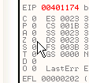

Hago doble click en el flag Z lo cual lo pone a 1 y hace que el JNZ no salte.

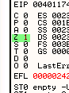

Y ahora el JNZ no salta

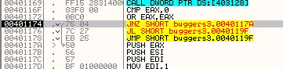

Y llegamos al JMP que saltea el call a ExitProcess

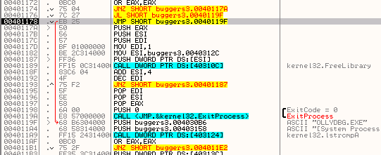

Bueno continuemos ya terminado el truco de FindWindowA ahora continuara con el de los nombres de los procesos demos RUN

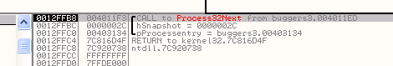

Vemos que llama a Process32Next para ver el segundo proceso de la foto y guardara la info en 403134.

Hagamos execute till return y veamos lo que guardo

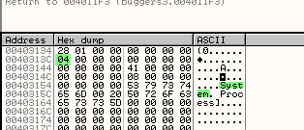

Ahora el nombre es SYSTEM y su PID es 4 veamos la lista de procesos

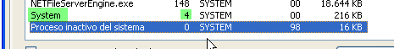

Allí esta veamos que hace con cada proceso volvamos al programa traceando

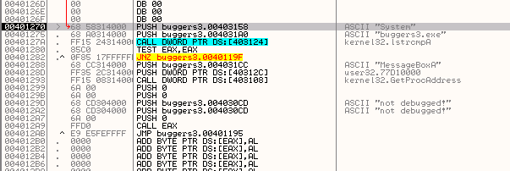

Vemos que aquí llama a la api lstrcmpA con la cual compara la string SYSTEM que es el nombre del proceso, con el la del crackme buggers3.exe, vemos que esa será la salida del crackme, cuando llegue a encontrar el nombre de su mismo proceso, pues ira a un MessageBoxA que vemos debajo que nos dice NOT DEBUGGED, pero aun no llegamos allí, así que sigamos traceando

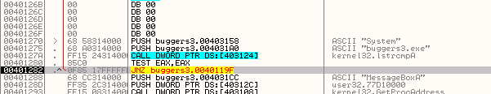

Al no ser iguales las strings, el resultado de la comparación es FFFFFFFF

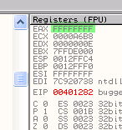

Y por lo tanto al no ser cero, o sea iguales salta a 40119f sigamos allí

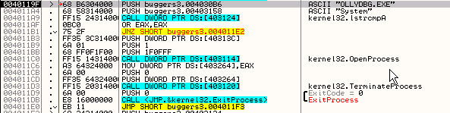

Aquí vemos la parte caliente, compara el nombre del primer proceso con OLLYDBG.exe y si es igual, pues el resultado es cero y no salta, con lo cual ira a OpenProcess a ver el handle del mismo y luego a TerminateProcess para cerrarlo como vimos en la parte 20.

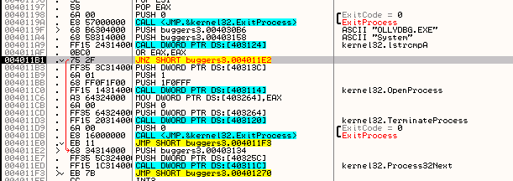

Vemos que al no ser el primer proceso OLLYDBG.exe pues salta a Process32Next a buscar el segundo proceso lleguemos allí.

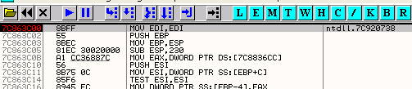

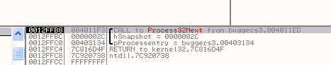

Pues guardara en el mismo lugar el nombre del segundo proceso hagamos execute till return

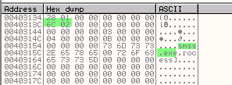

El segundo proceso es smss.exe y su PID es 026C si vemos en la lista de procesos

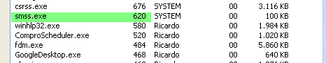

Allí esta el PID es 620 decimal o sea 026C en hexa

Bueno pues repetirá lo mismo con todos los procesos que hay en la maquina uno a uno los comparara con OLLYDBG.exe

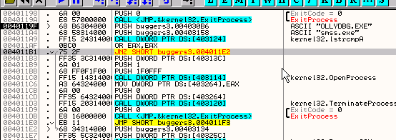

Y siempre el resultado de la comparación nos llevara al salto condicional de 4011b1 el cual cuando halle el proceso OLLYDBG.exe no saltara y nos cerrara el OLLYDBG, así que podemos cambiarlo por un JMP, lo cual evitara que se cierre.

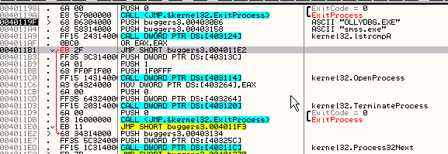

Ahora si desactivamos todos los BP y damos RUN

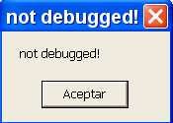

Con lo cual la protección ha sido vencida, ahora ya sabemos que con el plugin HideDebugger nos ocultara la ventana del OLLYDBG de la detección de FindWindowA y usando el OLLYDBG renombrado como PIRULO.exe no detectara ningún proceso llamado OLLYDBG, por lo cual allí debería correr sin problemas, veamos.

Abramos el PIRULO.exe

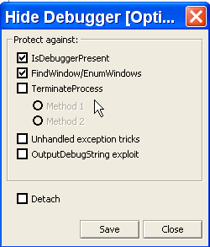

Coloquémosle la tilde en la opción para ocultar de la api FindWindowA y apretemos SAVE

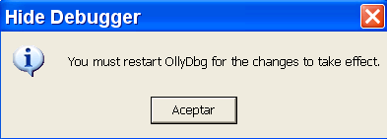

Pues reiniciémoslo cerrándolo completamente y volviéndolo a abrir

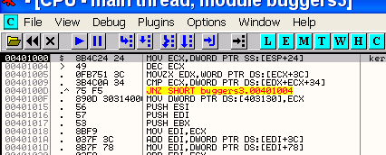

Y cargo el buggers3 pero antes me voy a sacar una duda, voy a ver con el Windowse, que cambios realizo el plugin en la ventana del OLLY para que no sea detectada

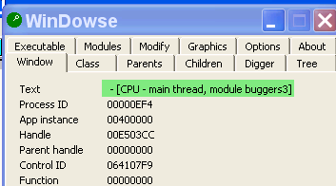

Vemos que ahora no aparece el nombre OLLYDBG en el titulo de la ventana y la clase ?

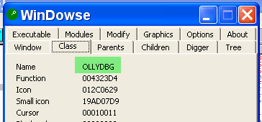

Vemos que por el lado de la clase no nos protege para nada debemos hallar otra cosa.

La herramienta que no es un plugin que nos ayuda con esto es el Repair 0.6, es un parcheador de OLLYDBG que se encuentra en mi http aquí

http://www.ricnar456.dyndns.org/HERRAMIENTAS/Q-R-S-T-U/repair0.6.zip

Si lo bajamos y cerramos el OLLYDBG y arrancamos el parcheador

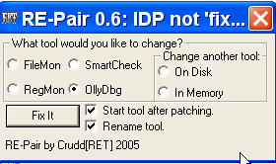

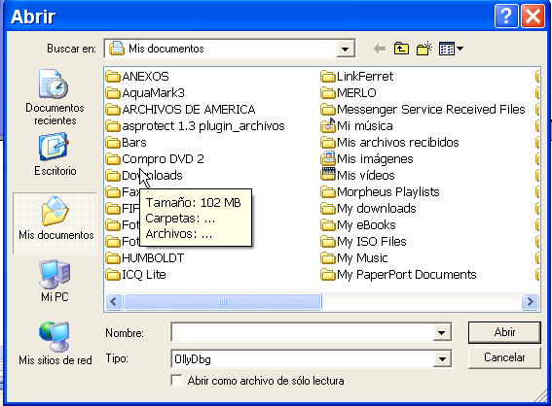

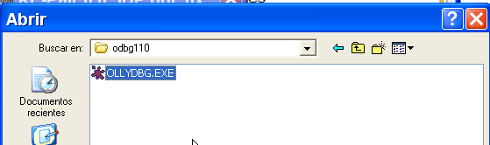

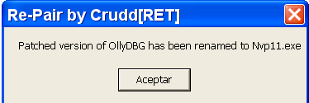

Bueno así que tenemos un tercer OLLYDBG parcheado que se llama NVP11.exe veamos en la carpeta del OLLYDBG donde esta

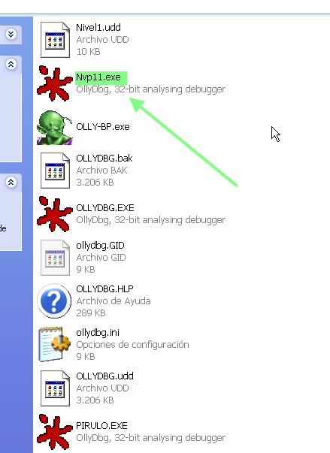

Allí esta, abrámoslo y veamos que CLASS tiene el mismo

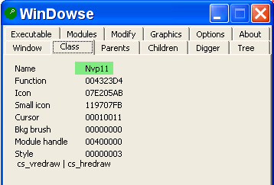

Vemos que tiene como CLASS Nvp11 y por supuesto el nombre del proceso también es ese, por lo cual el buggers3 debería correr aquí perfectamente sin cambiar nada, probemos

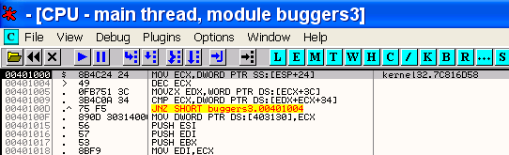

Doy Run y

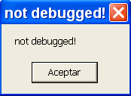

Quiere decir que nuestro OLLYDBG parcheado, es cada día menos detectado, al menos ya no se lo puede detectar ni por el nombre del proceso OLLYDBG ni por el titulo ni la clase de la ventana, jeje en la parte 22 seguiremos fortificando nuestro OLLYDBG y aprendiendo como funcionan mas detecciones antidebugger, como entenderlas, arreglarlas a mano y al final con algún plugin , para evitar trabajar de mas jeje.

Hasta la parte 22
Ricardo Narvaja
27 de diciembre de 2005

